**Муниципальное бюджетное дошкольное образовательное учреждение**

**«Детский сад № 29 «Рябинушка» комбинированного вида**

Проект «Наши помощники»

*Средняя группа «Рябинка»*

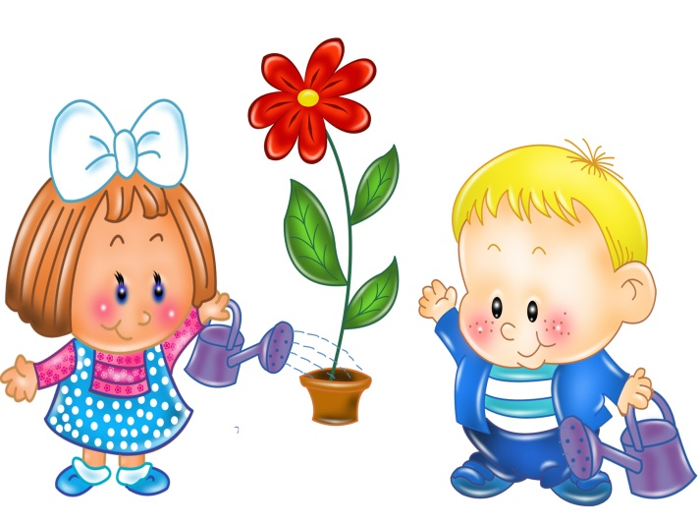 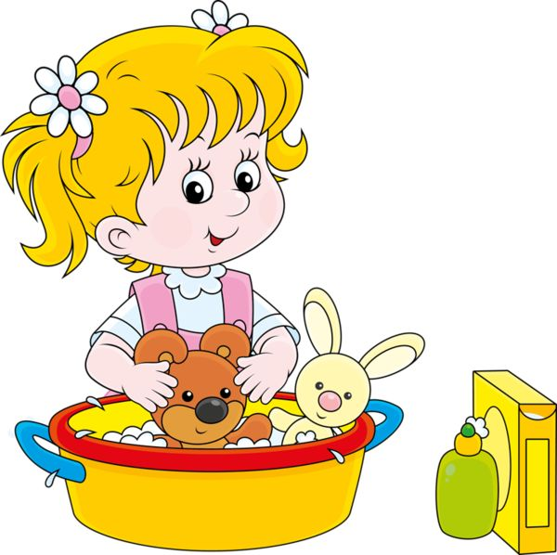

**Воспитатель:** Сотникова С.Ю.

.

г. Инта

**Цель проекта**: Формирование устойчивого положительного отношения к труду у детей дошкольного возраста.

**Задачи:**

**Образовательные:**

**-**научить детей узнавать и называть некоторые трудовые действия.

**-**сформировать представления о различных орудиях труда.

**-**формировать представления об уходе за комнатными растениями: полив, уход.

**-**расширить знания детей о профессиях родителей.

**-**расширять и закреплять знания детей о содержании в порядке и чистоте группы, игрушек, книг и т.п.

**-**расширять и закреплять знания детей о помощи взрослым группы и родителям в семье.

**Развивающие:**

**-**развить трудолюбие и желание помочь.

**-**развить познавательные способности и коммуникативные навыки.

**Воспитательные:**

**-**воспитывать ценностное отношение к собственному труду, положительное отношение к труду взрослых, труду других людей и его результатам.

**Актуальность проекта:** Дети всегда в своих играх, помыслах – *«зеркало общества»*. Дошкольное детство - это отрезок жизни ребенка, когда рамки семьи раздвигаются до пределов улицы, города, страны. Если в период младенчества ребенок, находясь в кругу семьи, получал необходимые условия для своего развития, то в раннем дошкольном возрасте расширяется круг его интересов. Ребенок открывает для себя мир человеческих отношений, разные виды деятельности взрослых людей. Он испытывает огромное желание включиться во взрослую жизнь, активно в ней участвовать. Труд детей дошкольного возраста является важнейшим средством воспитания. Весь процесс воспитания детей в детском саду может и должен быть организован так, чтобы они научились понимать пользу и необходимость труда для себя и для коллектива. Относиться к работе с любовью, видеть в ней радость – необходимое условие для проявления творчества личности, ее талантов.

**Проблема:** у детей наименьшим образом развит интерес к труду близких взрослых, это важно, так как на данном этапе у ребенка происходит формирование личностных качеств, умений и стремления к труду.

**Ожидаемые результаты проекта:**

-В ходе проекта у детей сформируются знания о труде в целом и взрослых и детей.

-Повысится интерес к трудолюбию и желанию помогать.

-Повысится познавательная активность.

-Появиться интерес и уважение к труду взрослых.

-Научаться трудиться сообща, распределяя обязанности со сверстниками группы.

-Окрепнет дружба и сплочение детей друг с другом.

**Классификация проекта:**

|  |  |  |  |  |
| --- | --- | --- | --- | --- |
| Тип проекта | | познавательно - игровой | | |
| Вид проекта | | Краткосрочный, групповой | | |
| Продукт проектной деятельности | | Фотоколлажи «Мамины помощники» | | |
| Срок реализации | | с 12 по 23 октября 2019 г. | | |
| Участники проекта | | Дети средней группы «Солнышко», воспитатели, родители воспитанников. | | |
| **1 этап подготовительный** | | | | |
| **Совместная деятельность** | **Развивающая среда** | | **сроки** | **Работа с родителями** |
| 1.Довести до участников проекта важность данной проблемы.  2.Разработка плана реализации проекта.  3.Сбор материала, необходимого для реализации проекта (иллюстрации, сюжетные картинки, упражнения, худ.произведения, настольно-печатные, подвижные, пальчиковые, сюжетно – ролевые игры по данной теме.  4.Изготовление пособий и подготовка необходимого материала для трудовой и продуктивной деятельности.  5.Организация предметно- развивающей среды для самостоятельной деятельности детей в игровых центрах. | Подбор книг, сюжетных иллюстраций икартинок по теме.  Картотека пальчиковых игр.  Тематическая подборка игр, упражнений и загадок для детей по теме.  Пополнение предметно-развивающей среды  настольно – печатными играми: «Лото», развивающая игра «Профессии»».  Пополнение атрибутов к сюжетно – ролевым играм «Доктор», «Парикмахерская». | | 12-13 октября | Познакомили родителей с проектом. Обсудили цель и задачи проекта.  Раскрыли перед ними перспективу работы над проектом. |
| **2 этап практический.** | | | | |
| **Познавательное развитие** | | | | |
| -Наблюдения (за трудом взрослых-дворника на прогулке).  -Беседа «Как можно помочь маме и папе?».  -ОД «Мытьё кукольной посуды»  -Просмотр презентации «В мире профессий».  -Беседа «Кто как трудится» | Кукольная посудка, тазик с водой.  Ноутбук, флешка.  Сюжетные картинки по теме. | | постоянно  13.10  15.10  16.10  19.10 | Консультация «Трудовое воспитание ребёнка в семье» |
| **Речевое развитие** | | | |  |
| -Рассматривание иллюстраций на тему «Профессии»  -Чтение художественной литературы («Колосок», «Федорино горе», «Мойдодыр», «Что такое хорошо и что такое плохо»).  -Чтение стихотворения В.Руденко «Помощница».  -Отгадывание загадок о профессиях взрослых.  -Словесная игра «Кто что делает?», «Кому, что нужно для работы?». | Иллюстрации и худ.литература по теме. | | 14.10  в течение проекта  20.10  16.10  в течение проекта |  |
| **Социально – коммуникативное развитие** | | | | |
| -Сюжетно - ролевая игра: «Доктор», «Парикмахерская».  -Настольно-печатные игры «Кем быть?», «Профессии».  -Дежурство детей в столовой зоне группы (помощь няне).  -Поливать и ухаживать за цветами в группе.  -Совместное с воспитателем мытьё игрового материала группы и детских игрушек.  -Уборка за собой игрушек после самостоятельных игр.  -Выкладывать материал для занятия и убирать после.  -Труд на своём участке (сбор опавших листьев в кучу). | Атрибуты для игр.  Лейка, тазик с водой, игрушки. Детские грабли. | | в течение проекта  в течение проекта  постоянно  в течение проекта | Сбор фотографий в электронном виде для фотоколлажей. |
| **Художественно-эстетическое развитие** | | | | |
| -ОД по рисованию «Красивое ведро и веник для Машеньки»  -ОД Лепка «Мисочка для наших поваров»  -Прослушивание песни «Будем маме помогать» | Цветные карандаши, бумага, пластилин, муз.центр, флешка. | | 13.10  22.10  19.10 | Привлечь родителей на совместный труд с ребёнком дома. |
| **Физическое развитие** | | | | |
| -Пальчиковые игры: «Стирка»,  «Помощники», «Повар».  -Подвижные игры «Угадай, что я делаю?», «Водитель».  -Игровое упражнение «Накроем стол для кукол». | Руль. | | в течение проекта  21.10 |  |
| **3 этап - заключительный** | | | | |
| Продукт **проектной деятельности** | Фотоколлажи «Мамины помощники» | | 23.10 |  |

**Вывод:** В результате проекта, у детей сформировалось устойчиво-положительное отношение к труду. Появилось уважение к труду взрослых. Дети научились трудиться сообща.